INFINITE SLAUGHTER
《无限杀戮》
反派BOSS战斗技能与AI视频提示词手册
普通攻击 · 血月断首 · 堕羽禁域 · 终焉收割
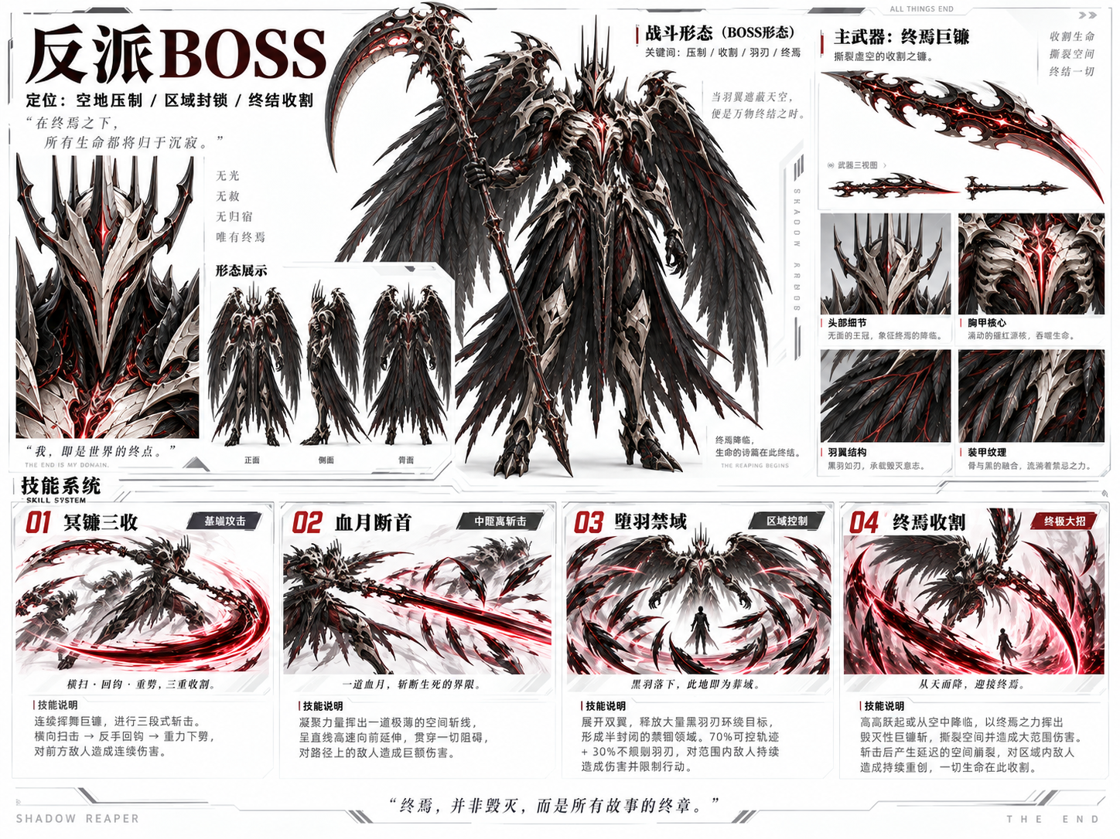
版本 V1.0 | 用途：战斗分镜、图生视频、技能VFX、关键帧资产设计
核心战斗语言：收割 · 压制 · 封锁 · 终结

00 | BOSS战斗定位与统一视觉语言 COMBAT SYSTEM

该BOSS为堕天使死神型高威胁单位，战斗重点不是高速乱砍，而是利用巨镰攻击范围、黑翼空间控制与黑红空间切割能力持续压缩对手的安全区域。整体节奏应表现为“缓慢逼近—突然爆发—封锁走位—终结收割”。
战斗定位 | 中近距离重压制 / 空地一体 / 区域封锁 / 高威胁终结
核心动作语言 | 沉稳逼近、长柄巨镰控制距离、黑翼展开封锁、短时高速俯冲与终结
核心VFX | 黑色暗影、暗红高压切线、薄型空间切割面、真实黑羽刃、克制黑烟
爽感来源 | 武器重量与攻击范围、极短爆发、封锁后的无路可退、延迟二次伤害
统一原则 | 实体动作优先，VFX服务于动作；“锋利 > 华丽”“切开 > 爆炸”
统一视觉规则
- 主色：黑 / 深灰 / 骨白；能量色：暗红；高亮只集中在刃口、裂痕、能量核心等关键位置。
- 空间斩必须薄、长、锐利，不能变成厚重月牙光波或红色能量墙。
- 黑烟用于边缘破碎、拖尾和暗影过渡，不应遮挡主体动作。
- 黑羽刃保留真实羽片材质与羽轴结构，不变成金属飞剑、无人机或纯能量剑。
- 普通攻击特效最低，技能一中等，技能二偏控制，大招拥有最大范围和最明显的时序层级。
AI视频统一动作要求
- 长柄巨镰的运动由腰胯、肩部、双臂共同驱动，不能只挥手臂。
- 所有连续攻击尽量利用上一动作惯性衔接，避免每一击都重新起手。
- 高速动作必须保留起势、爆发、命中/掠过、制动或收势四个阶段。
- 避免武器形态改变、翅膀数量变化、角色尺寸漂移、突然瞬移或多余肢体。

01 | 普通攻击｜冥镰三收 BASIC ATTACK

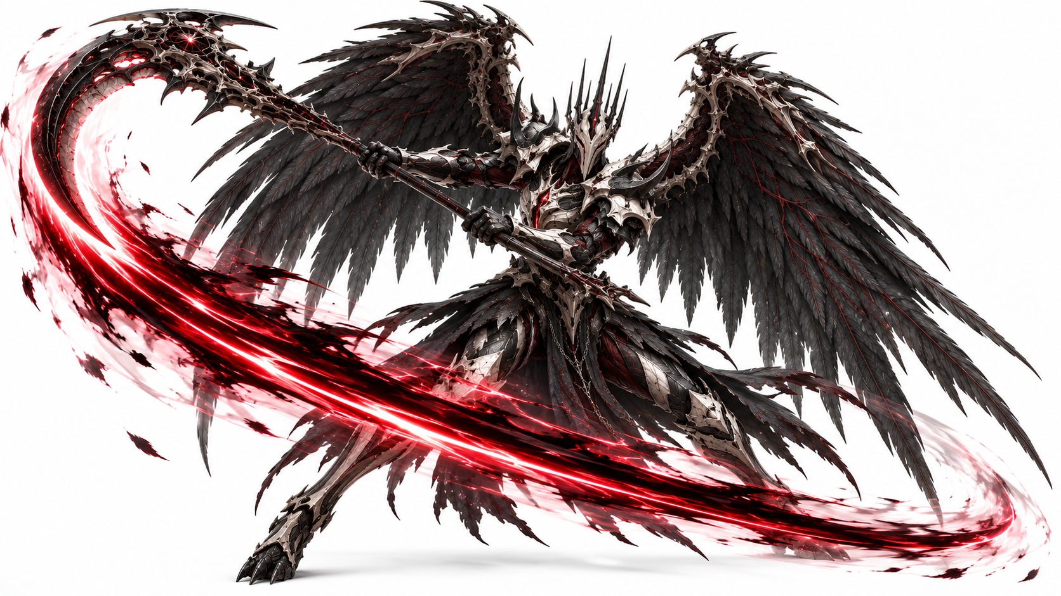
普通攻击效果参考：巨镰横扫与黑红切割轨迹
定位 | 基础攻击 / 长距离近战 / 三段压制
动作结构 | 横扫 → 回钩 → 极短停顿 → 重劈
攻击特点 | 利用超长柄巨镰覆盖中近距离；第二击利用镰刃弯曲结构回钩；第三击强化重量感。
VFX强度 | 低。仅保留薄黑红刃轨、少量黑羽扰动与暗红命中闪点。
推荐时序（约 3.0–4.0 秒）
时间 | 动作阶段 | 角色 / VFX表现 | 目的
0.0–0.5s | 起手 | 身体侧转，双手稳定握持巨镰，建立长柄武器攻击轴线。 | 明确方向
0.5–1.2s | 横扫 | 腰胯先转，带动巨镰进行宽范围水平横扫，刃后留下极薄黑红轨迹。 | 第一压制
1.2–1.8s | 回钩 | 不重新蓄力，顺着惯性转动镰柄，以弯刃从反方向快速勾回。 | 追击/逼位
1.8–2.0s | 停顿 | 武器被顺势抬高，角色出现极短停顿。 | 重量预告
2.0–2.6s | 重劈 | 双腿与上身同时发力，巨镰从上方向前下方重劈。 | 终结一击
2.6s+ | 收势 | 武器顺惯性回收，角色恢复压迫式战斗姿态。 | 可继续连招

AI视频提示词｜冥镰三收
高大的堕天使死神型BOSS双手握持超长柄巨型战镰，以稳定而具有压迫感的姿态面对目标。起始阶段身体略微侧转，腰胯率先发力，带动巨大镰刀从身体一侧完成一次宽范围水平横扫，实体镰刃始终清晰，只在锋刃运动轨迹后方留下极薄、短促的黑红色切割残痕。第一击结束后角色不重新蓄力，而是顺着巨镰自身惯性继续转动长柄，以弯曲镰刃从相反方向快速回钩，形成第二次连续攻击。回钩完成后，角色将巨镰顺势抬高，出现极短停顿，随后双腿和上半身同时发力，将巨镰从上方猛烈向前下方重劈。第三击强调武器重量和身体下压感，命中瞬间仅产生短促暗红能量闪动和轻微空气震动。整个三段攻击按照“横扫—回钩—停顿—重劈”连续完成，动作沉稳、凶狠、有巨大武器惯性。不要巨大剑气、火焰、雷电、碎石乱飞、大范围爆炸、魔法阵或武器变形。

02 | 技能一｜血月断首 MID-RANGE SPACE SLASH

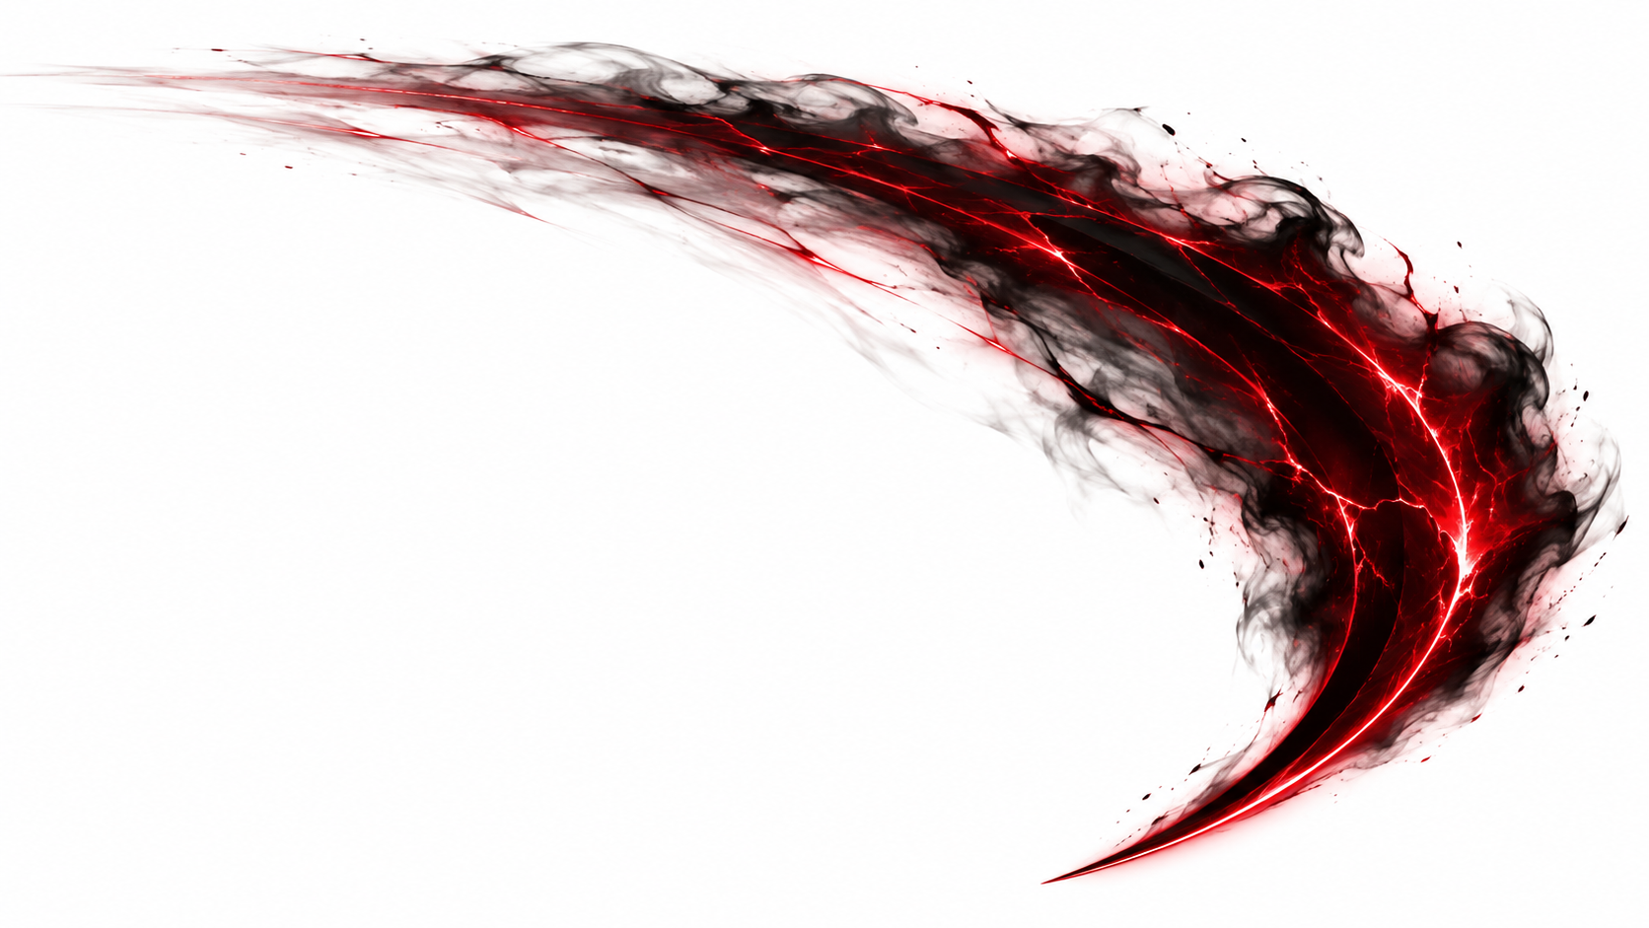
纯VFX参考：黑红空间切割面与拖尾
定位 | 中距离追击 / 高速斩击 / 破防 / 单次高伤
核心机制 | 实体巨镰先完成横斩；约 0.04–0.08 秒后，黑红空间切割面才从刀锋轨迹中脱离。
空间斩形态 | 长、薄、略带弧度；极细暗红核心 + 半透明黑色切割面 + 少量黑烟/拉丝。
命中反馈 | 切割而非爆炸；仅出现短促暗红高亮切线和轻微空气折射。
推荐时序（约 3.0–4.0 秒）
时间 | 动作阶段 | 角色 / VFX表现 | 目的
0.0–0.5s | 侧身起手 | 巨镰向后侧拉开，双翼半展开。 | 建立蓄势
0.5–0.9s | 聚能 | 暗红能量沿胸口—手臂—镰柄汇聚到刃口，刃缘出现薄高压锋线。 | 压缩能量
0.9–1.2s | 实体横斩 | 腰胯突然爆发，巨镰完成一次高速大范围横斩。 | 动作爆点
1.20–1.28s | 极短延迟 | 实体刀锋已经通过，空间轨迹短暂无特效。 | 建立时序差
1.28–1.50s | 空间斩剥离 | 黑红切割面从刚才刀锋轨迹中出现并脱离。 | 技能识别
1.50–1.85s | 远程贯穿 | 切割面高速直线穿过目标区域，尾部迅速衰减。 | 中距伤害
1.85s+ | 收势 | BOSS顺巨镰惯性恢复姿态，黑烟与红丝快速消散。 | 干净结束

AI视频提示词｜血月断首
高大的堕天使死神型BOSS手持超长柄巨型战镰，面对前方目标缓慢侧转身体，将巨镰向身体后侧拉开，双翼保持半展开状态。胸口暗红生命核心轻微增强，暗红能量沿肩部、双臂和长柄内部纹路快速汇聚至巨大镰刃，实体武器始终保持清晰，只在刃口形成一层非常薄的暗红高密度能量锋线。下一瞬间，BOSS腰胯突然爆发转动，肩部和双臂带动整根长柄巨镰完成一次高速大范围横斩。实体镰刃首先完整掠过攻击路径，在刀锋经过约0.04到0.08秒后，刚才的切割轨迹中才出现一道长而极薄的黑红空间切割面，并迅速从实体刀锋轨迹中脱离，高速向前直线飞出。切割面中央是一条极细暗红高压线，两侧为很薄的半透明黑色暗影，边缘仅有少量破碎黑烟、细长暗红拉丝与轻微空气折射。空间斩命中时只出现短促集中的暗红切线，不发生巨大爆炸。不要厚重月牙剑气、光炮、火焰、雷电、魔法阵、碎石雨或地面爆炸。

03 | 技能二｜堕羽禁域 AREA CONTROL

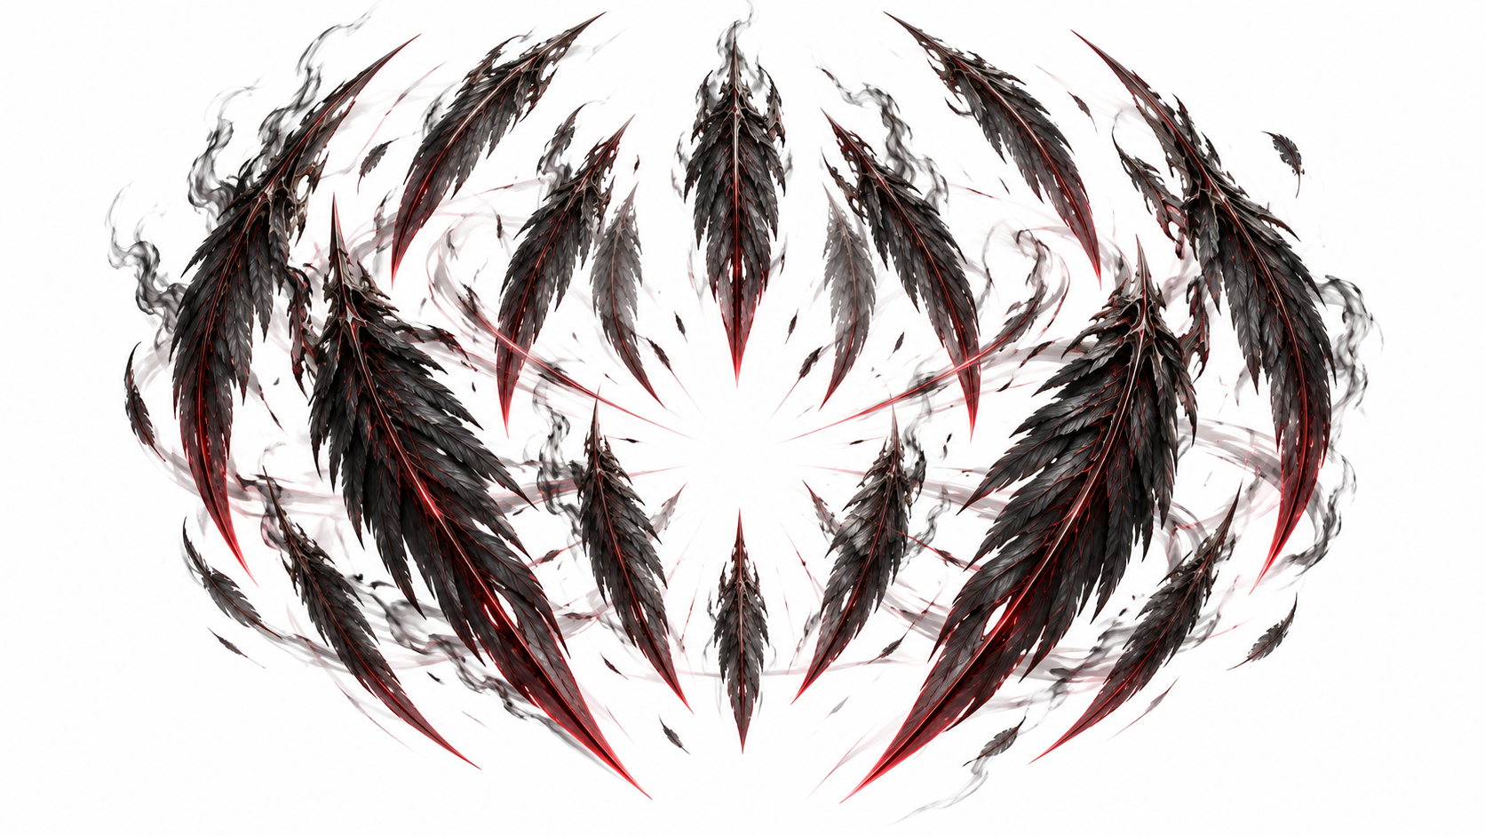
纯VFX参考：禁域完全成立并正在收紧
定位 | 区域控制 / 位移封锁 / 逼迫走位 / 为终结技制造窗口
核心机制 | 展翼 → 羽片剥离 → 黑羽刃立体包围 → 短暂停顿 → 封锁范围收紧20%–30%
羽刃材质 | 真实黑羽主体与羽轴结构；羽轴/尖端/边缘存在极细暗红能量锋线；少量薄黑烟。
阵型规则 | 约12–18枚；70%有序 + 30%轻微失序；前后左右、斜上方与少量低位共同封锁。
推荐时序（约 4.0–5.0 秒）
时间 | 动作阶段 | 角色 / VFX表现 | 目的
0.0–0.5s | 展翼 | BOSS完全展开双翼，羽翼红纹轻微增强。 | 释放预告
0.5–1.0s | 剥离准备 | 外层羽片震动，羽根暗红能量聚集。 | 形态转换
1.0–1.4s | 羽刃形成 | 12–18枚黑羽脱离、拉直、锋化。 | 技能成型
1.4–2.0s | 立体包围 | 羽刃从不同方向高速绕向目标外围。 | 空间封锁
2.0–2.3s | 悬停锁死 | 羽刃突然制动，形成不完全规则的立体禁域。 | 压迫停顿
2.3–2.5s | 死静 | 黑烟轻漂、红纹脉动，羽刃微震。 | 强化威胁
2.5–2.9s | 收紧 | 所有羽刃向中央推进一小段，半径缩小20%–30%。 | 限制位移
2.9s+ | 维持 | 羽刃轻微追踪调整，持续限制逃跑路线。 | 控制持续

AI视频提示词｜堕羽禁域
高大的堕天使死神型BOSS面对目标停止追击半拍，巨大破损黑色羽翼迅速向身体两侧完全展开。随后羽翼外层约12到18枚大型黑色羽片开始轻微震动，羽根附近出现细微暗红能量聚集，羽片依次从双翼表面脱离，在空中迅速拉直并强化为锋利的黑色羽刃。每一枚羽刃仍然保持真实黑羽材质、羽轴结构与羽片层次，只在羽轴、尖端和边缘存在极细暗红高能锋线。黑羽刃形成后立即分散高速移动，从目标左前、右前、两侧、后方、斜上方以及少量低位同时绕向目标外围，并在预定位置突然减速悬停，形成一个不完全规则的立体封锁区域。整体约70%有序、30%轻微失序，所有尖端略微指向中央。禁域形成后静止约0.2秒，下一瞬间所有外围黑羽刃突然向中央推进一小段，使封锁范围缩小约20%到30%，随后维持新的封锁位置并轻微追踪目标移动。不要魔法阵、巨大红色光圈、羽毛爆炸、雷电、火焰、碎石、地裂、大量黑雾遮挡主体，也不要把羽刃变成金属飞剑或纯能量武器。

04 | 技能三｜终焉收割 ULTIMATE

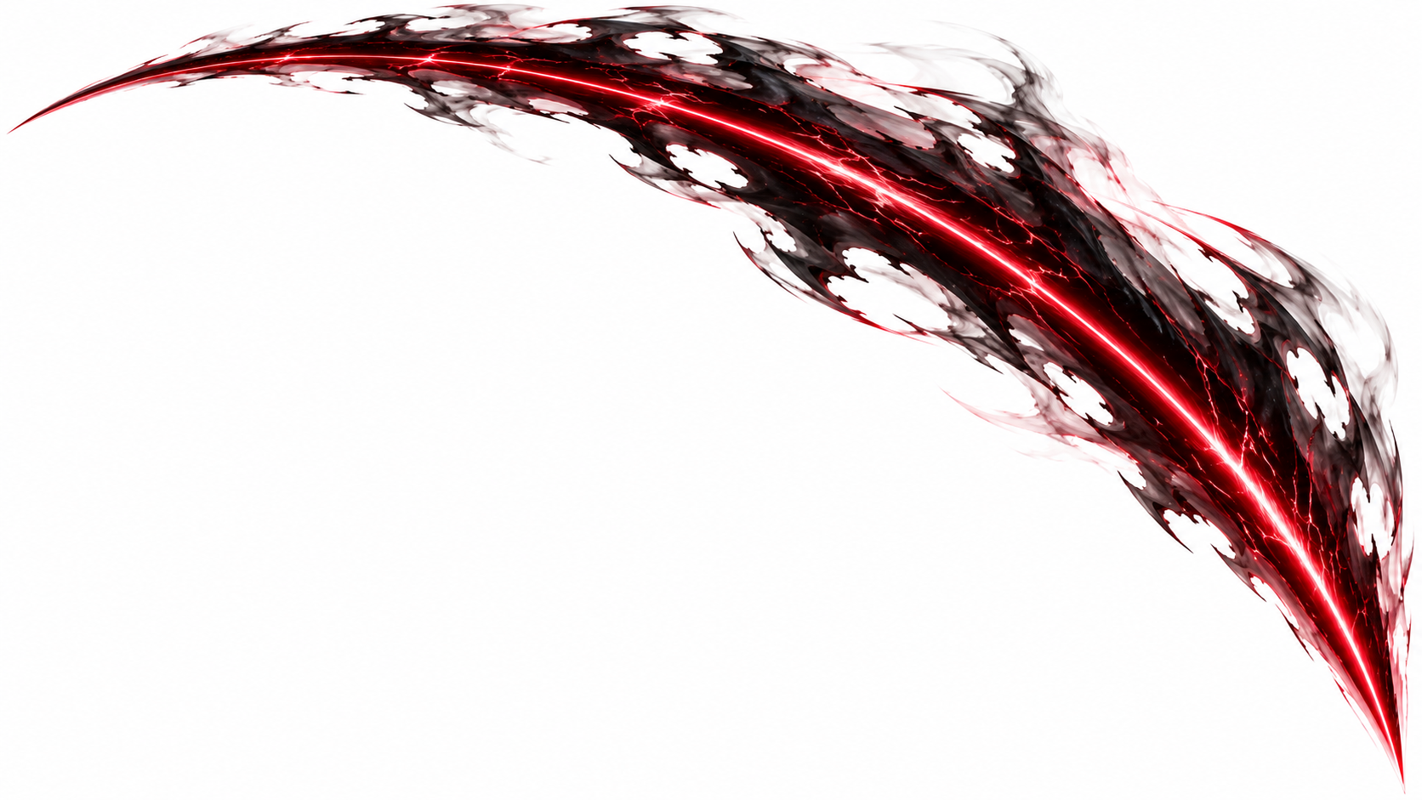
阶段A纯VFX：巨型黑红空间切割弧
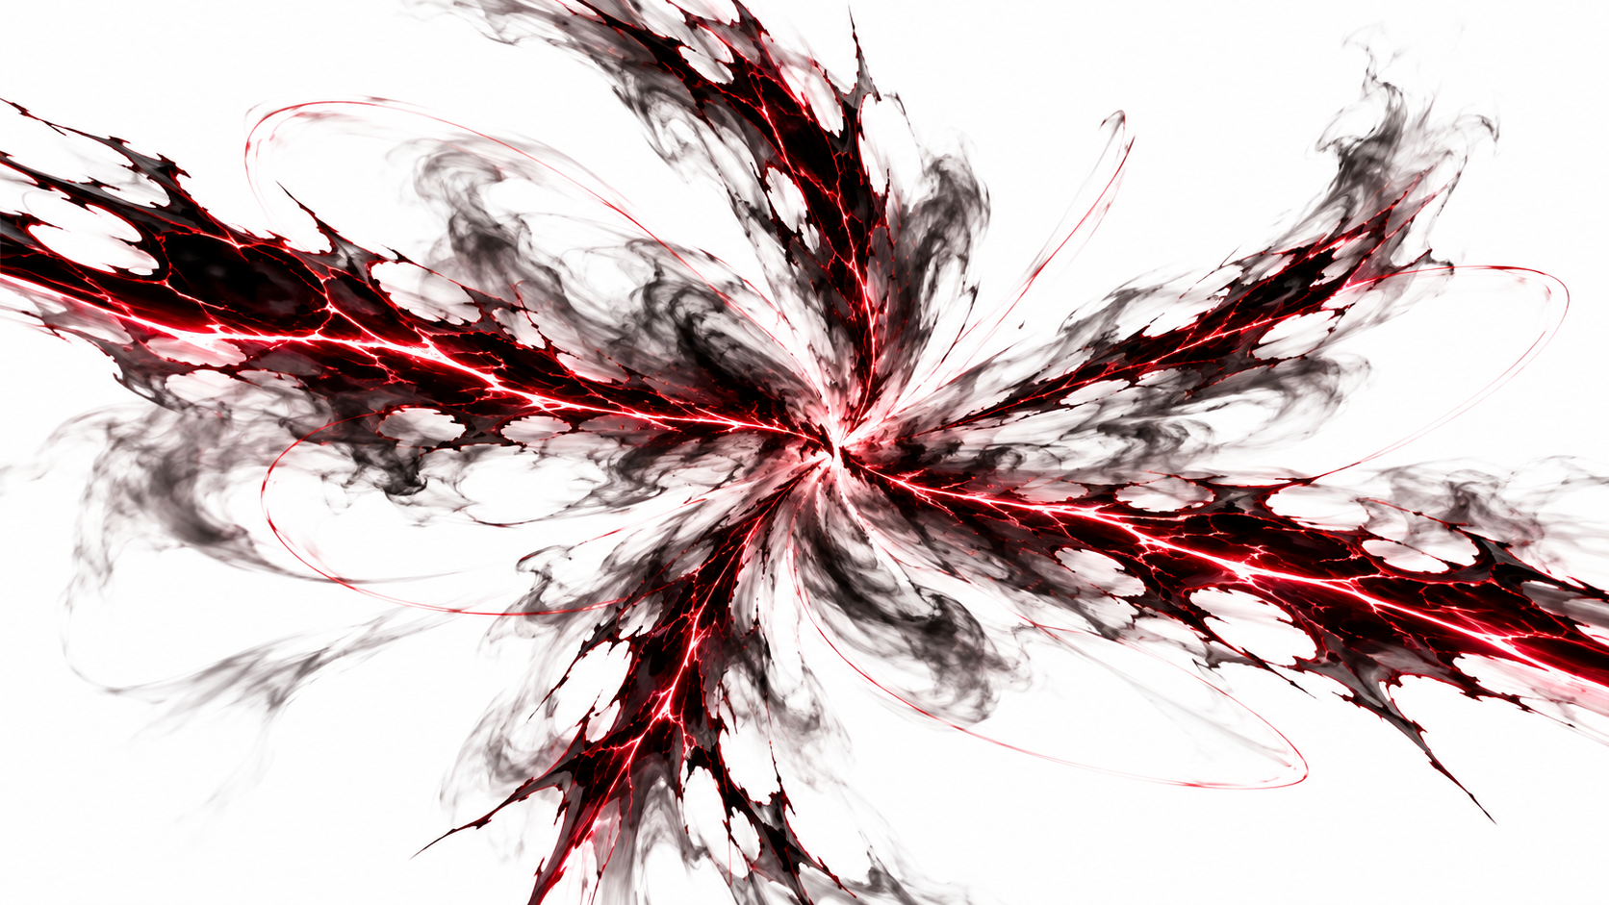
阶段B纯VFX：延迟空间裂解并向中央收缩
定位 | 终极大招 / 高速俯冲 / 大范围空间收割 / 延迟二次终结
核心节奏 | 展翼升空 → 高空压缩 → 高速俯冲 → 巨镰横扫 → 死寂停顿 → 空间裂解 → 同步收缩
第一高潮 | 俯冲惯性驱动巨镰完成大范围收割，生成巨大但极薄的黑红空间切割弧。
第二高潮 | 0.15–0.25秒死寂后，3–5条黑红空间裂痕出现并同时向中心塌缩。
推荐时序（约 5.0–6.0 秒）
时间 | 动作阶段 | 角色 / VFX表现 | 目的
0.0–0.6s | 展翼升空 | 强力振翼，快速升至目标上方约10–15米。 | 拉开层级
0.6–1.2s | 空中调整 | 身体前倾，黑翼后收，巨镰拉向侧后方。 | 俯冲准备
1.2–1.8s | 压缩蓄能 | 暗红能量从胸口核心汇聚至巨镰刃口。 | 聚焦能量
1.8–2.3s | 高速俯冲 | 身体前压、黑翼后掠，少量黑烟与红色速度丝。 | 高速逼近
2.3–2.6s | 终焉横扫 | 借俯冲惯性完成超大范围巨镰横扫，薄型黑红切割弧出现。 | 第一高潮
2.6–2.85s | 死寂停顿 | 红光快速降低，攻击区域短暂无后续反应。 | 制造空白
2.85–3.2s | 空间裂解 | 3–5条长短、角度不同的黑红裂痕突然出现。 | 第二预告
3.2–3.6s | 同步收缩 | 所有裂痕向中心快速塌缩，空气折射与黑烟被向内拖动。 | 第二高潮
3.6s+ | 终止 | 裂痕瞬间消失，仅保留极少暗红余辉与薄黑烟。 | 终结收尾

AI视频提示词｜终焉收割
堕天使死神型BOSS手持超长柄巨镰，突然完全展开破损黑翼，一次强力振翼升至目标上方约十余米。到达高空后身体前倾、黑翼后收、巨镰拉至侧后方；暗红能量从胸口核心沿双臂与镰柄快速汇聚至刃口，实体武器保持清晰，仅刃缘形成极薄高压锋线。蓄能完成后BOSS高速俯冲，身体前压、双翼后掠，只留下少量黑烟与暗红速度拉丝。接近目标时借俯冲惯性与腰胯旋转完成一次大范围横向收割，实体镰刃先掠过，随后生成一道巨大但极薄的黑红空间切割弧。第一击后不要立即爆炸，攻击区域死寂约0.15到0.25秒；随后3到5条长短和角度不同的黑红空间裂痕突然出现，并同时向中心快速塌缩，空气产生明显折射，周围薄黑烟被向内牵引，最后裂痕瞬间消失。

05 | 战斗连段与AI视频生成工作流 COMBO & VIDEO WORKFLOW

推荐战斗循环
BOSS的战斗重点不是追着目标高速连砍，而是通过长柄巨镰和黑翼不断压缩对手可用空间。建议采用以下逻辑：
- 缓慢逼近 → 使用「冥镰三收」迫使目标移动。
- 目标拉开距离 → 使用「血月断首」进行中距离空间斩追击。
- 目标试图绕侧面或反复闪避 → 使用「堕羽禁域」建立立体封锁区。
- 目标活动空间被压缩 → 以普通攻击持续逼位，确认终结窗口。
- 目标无法快速脱离 → 释放「终焉收割」完成Boss级终结。
图生视频资产使用顺序
角色/武器参考图 | 负责锁定BOSS造型、羽翼、巨镰与比例；不要让技能设定图替代动作起始帧。
视频关键帧图 | 一张只表现一个明确动作瞬间，用于起手姿态、横斩、俯冲等复杂动作。
纯VFX图 | 用于锁定空间斩、羽刃禁域、裂隙收缩等材质和形态，不要求角色同时出现。
时序提示词 | 明确“先什么、再什么、延迟多少、什么时候收尾”，是连续动作稳定性的核心。
镜头建议
- 普通攻击：中景或中近景，镜头保持稳定，确保巨镰完整运动路径可读。
- 血月断首：3/4侧面最容易看清“实体横斩→空间斩延迟脱离”。
- 堕羽禁域：中远景或轻微高机位，优先展示立体包围关系。
- 终焉收割：升空阶段用中远景，俯冲切换低机位/斜侧机位，裂隙阶段镜头短暂稳定，让二次伤害清楚发生。

06 | 统一负面约束与最终质检 NEGATIVE CONSTRAINTS & QA

固定负面约束

建议固定追加到所有BOSS视频提示词末尾
不要角色外形漂移，不要翅膀数量变化，不要武器变形，不要双头或额外手臂，不要长柄巨镰变成剑、长枪或两把独立武器，不要瞬移式位移，不要动作跳帧，不要多余攻击，不要全屏过曝，不要巨大火球，不要红色光柱，不要雷电，不要魔法阵，不要科技HUD，不要地面符文，不要无意义碎石，不要大面积地裂，不要红色龙卷风，不要厚重月牙剑气，不要大面积黑烟遮挡角色，不要把黑羽刃变成金属飞剑或无人机。
最终质检清单
- 角色：头部、骨甲、黑翼、胸口暗红核心与整体比例是否稳定。
- 武器：始终为同一把超长柄巨型战镰，长度、弯曲度、握持位置是否连续。
- 动作：腰胯—肩部—双臂动力链是否清晰，是否存在“只挥手臂”的轻飘感。
- 节奏：每个技能是否存在明确起手、爆发、作用、收尾；大招是否保留死寂停顿。
- VFX：黑红空间斩是否“薄而锐利”；黑烟是否克制；羽刃是否仍是羽片材质。
- 空间：堕羽禁域是否真正形成前后左右与高低层次，而不是平面圆环。
- 层级：普通攻击 < 血月断首 < 堕羽禁域 < 终焉收割，视觉规模是否逐级提升。
一句话战斗原则：它不是追着目标砍，而是在一步一步把目标逼到镰刀最容易落下的位置。

